Муниципальное бюджетное дошкольное образовательное учреждение детский сад №15 г. Уссурийска Уссурийского городского округа

Краткосрочный проект на тему: Экологическая игрушка «Травянчик» в средней группе.

(31.01.2022-15.02.2022)

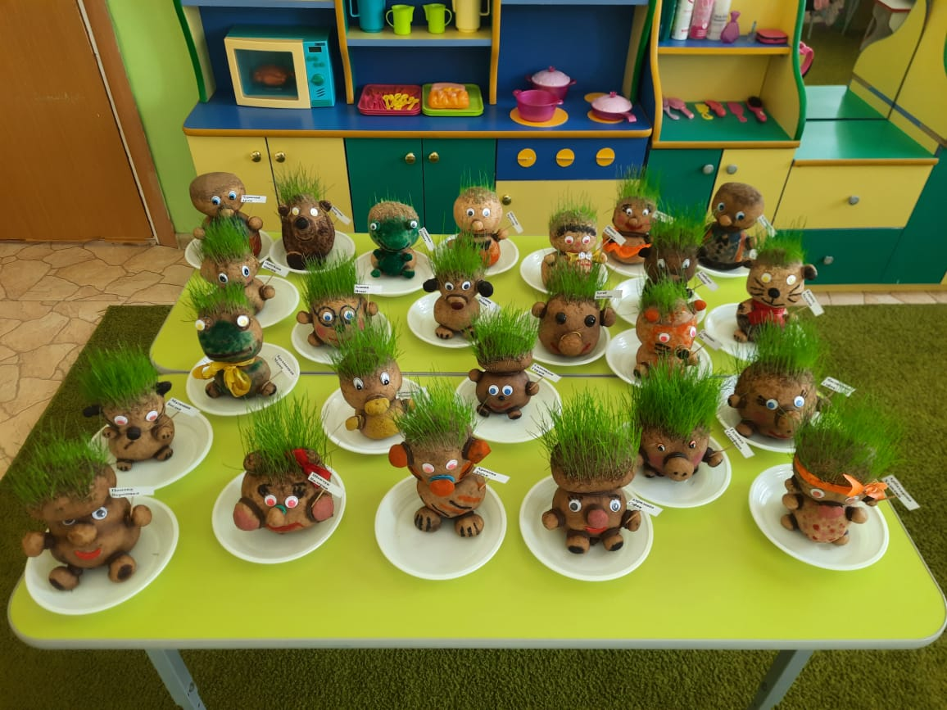

Выполнила: воспитатель Павленко Ирина Федоровна с детьми средней группы № 3 .
Цель: распространение и передача педагогического опыта, обучение приемам изготовления экологической игрушки – травянчика.
Задачи:
-Повышение профессионального мастерства педагогов;
-Знакомство педагогов дошкольных образовательных учреждений с приемами изготовления экологической игрушки.
Экологическая культура – это осознанно правильное отношение к явлениям, объектам живой и неживой природы. У дошкольников формируется экологическая культура при условии тесного контакта и различных форм взаимодействия ребенка с растениями и животными, имеющимися в помещении и на участке детского сада. Ребенок узнает что у всего живого есть определенные потребности, удовлетворить которые можно лишь при наличии внешних условий – среды обитания пригодной для того или иного организма. Экологическое воспитание дошкольников – это и есть познание живого, которое рядом с ребенком, во взаимосвязи со средой обитания и выработка на этой основе правильных форм взаимодействия с ним.
Наблюдая за явлениями объектов природы, ребёнок обогащает свой чувственный опыт, на котором и основывается его дальнейшее творчество. Чем глубже ребёнок познаёт таинства окружающего мира, тем больше у него возникает вопросов. Основная задача взрослого состоит в том, чтобы помочь ребёнку самостоятельно найти ответы на эти вопросы. Чтобы удовлетворить детскую любознательность, привить первые навыки активности и самостоятельности мышления, педагоги нашего детского сада создают условия для поисково-исследовательской деятельности детей, что способствует формированию у детей эстетического восприятия, чувства красоты и гуманное отношение к природе.
Предметы и явления природы наглядно предстают перед детьми. Многие связи и отношения между природными явлениями дети познают в процессе наблюдений, где малыши знакомятся со свойствами и качествами объектов и явлений природы, учатся замечать их изменение и развитие. У них развивается любознательность.
Для того чтобы вовлечь детей в практическую деятельность по выращиванию культурных и декоративных растений, для развития интереса к опытнической и исследовательской деятельности я со своими детьми создаю различные проекты, например «Огород на окне». При этом очень важно чтобы дети активно участвовали в посадке и последующем уходе за растениями. Для того, чтобы заинтересовать ребят я предлагаю изготовить с ними экологическую игрушку – травянчика.
Кто такой травянчик? Это экоигрушка, которую можно купить в магазине, но гораздо интереснее сделать её самостоятельно. Идея травянчика или травничка принадлежит паре садоводов-любителей из Индонезии. Всем детям очень нравится эта игрушка, так как они могут следить, как волосы-травинки растут из игрушки. Сначала наш травянчик будет просто игрушкой сделанной своими руками, но через несколько дней начнет прорастать трава и он превратиться в объект наблюдений. Такая игрушка не только развивает воображение и мелкую моторику, но и учит ответственности. Ведь, чтобы травянчик рос, за ним нужен уход. Экоигрушка воспитывает у детей желание самим вырастить растение из семян, трудолюбие, заботливое отношение к окружающей природе и аккуратность при выполнении работы; обучает простейшим трудовым умениям; формирует представление о потребностях растений: тепло, свет, влага, грунт. Ребенок с удовольствием поливает свою игрушку, наблюдает, как каждый день растет травка, а когда приходит время, подстригает, делая замысловатые прически. Процесс работы прост и интересен.

Необходимые материалы для создания травянчика:
- семена газонной травы;
– капроновые колготки или носки;
– несколько тонких полосок из колготок, либо маленькие резинки;
– опилки;
– ножницы,
– акриловые краски и материал для декорирования (глазки, бусинки, ленты).

Этапы проекта

I этап -31.01.2022г.
1. Берем отрезок капроновых колготок примерно 10 см. С одной стороны завязываем, делаем что-то вроде капронового мешочка. Насыпаем горсть семян газонной травы или овса. Оставшееся пространство мешочка засыпаем опилками, набиваем. После того как будет заполнен весь мешочек, завязываем вторую сторону, отрезаем лишнюю ткань.
2. Далее из получившегося шарика начинаем формировать травянчика. Для этого используем подготовленные полоски из колготок или резинки. С их помощью можно сформировать голову, руки, нос, уши нашей игрушки. Экспериментируем, и у нас обязательно получится какое-нибудь забавное существо.
3. Далее приступаем к декорированию и раскрашиванию. Сначала приклеиваем глаза. Это могут быть небольшие пуговки, можно вырезать из плотной ткани, можно купить в магазине готовые «глаза». Рисуем акриловыми красками реснички, рот. Добавляем аксессуары по своему усмотрению. Травянчика можно раскрасить, тогда он будет еще красочнее, ярче. Для раскрашивания лучше использовать акриловые краски, ведь в дальнейшем мы будем поливать своего травянчика и гуашь будет подтекать и размазываться.

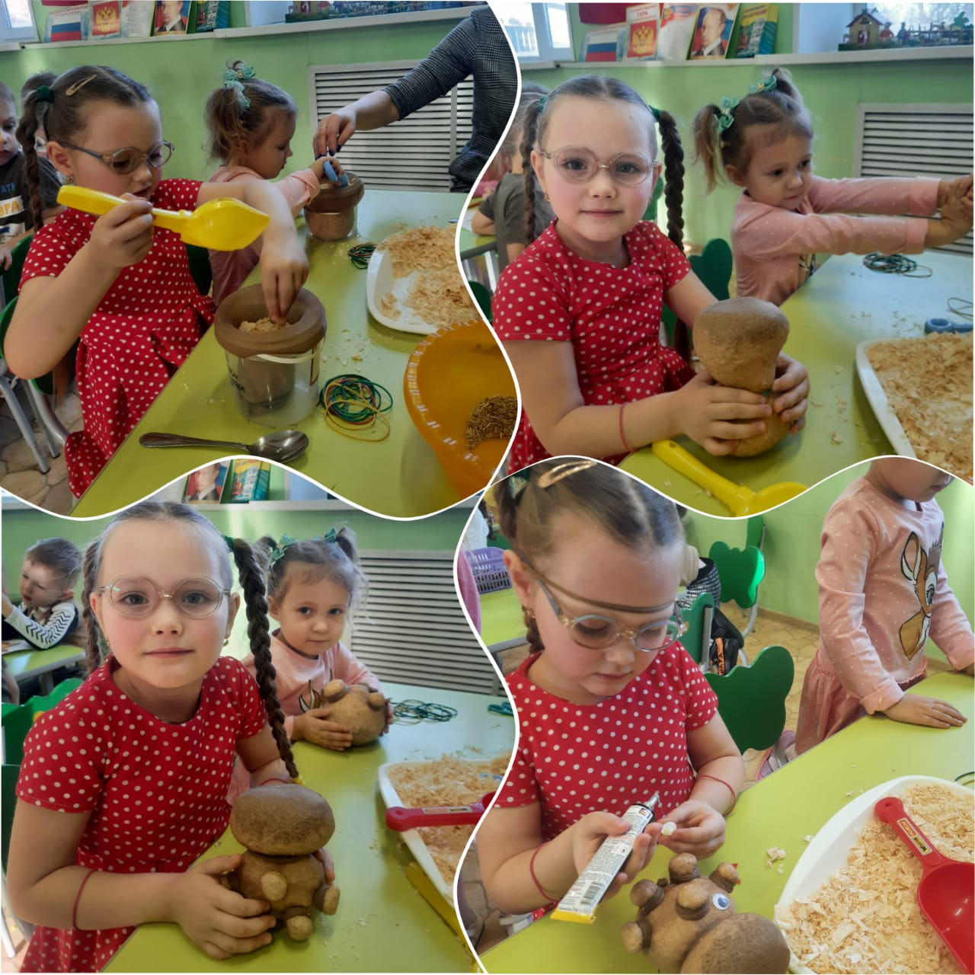

4. Вот и все, у нас получилась замечательная экоигрушка! Теперь мы замачиваем её в воде примерно на час, чтобы она как следует впитала в себя воду и семена которые находятся в ней набухли. Затем ставим игрушку в небольшую емкость, наблюдаем, не забываем поливать.

II этап- 07.02.2022г.
Через 7 дней у первых травянчиков появилась «прическа».
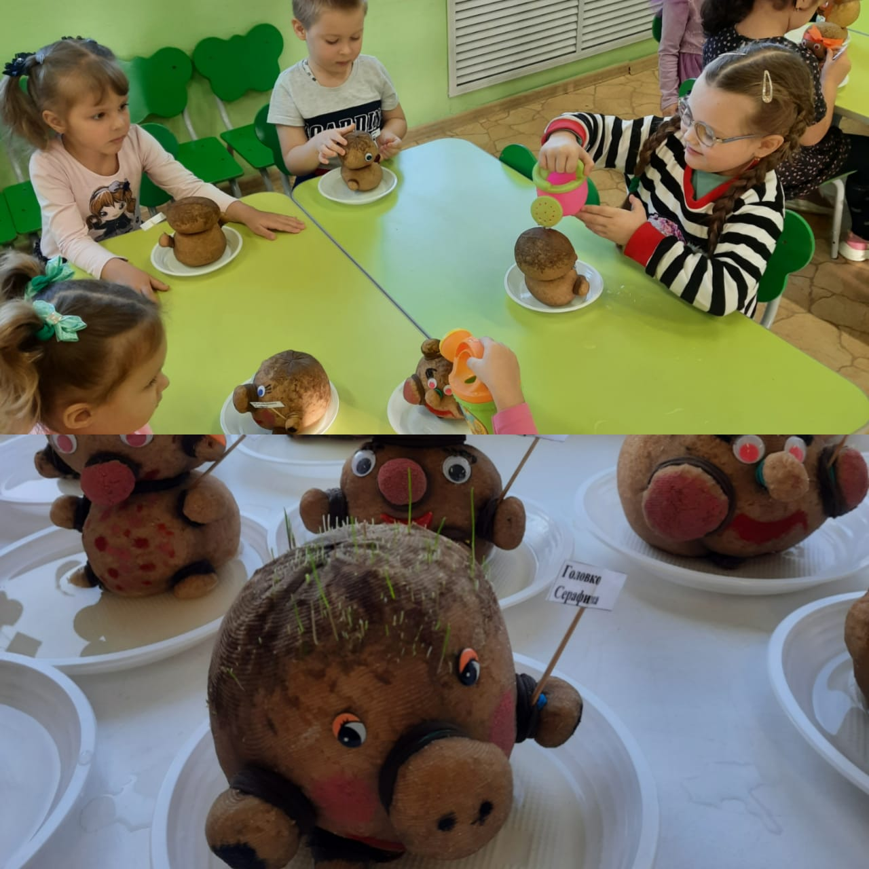

III этап- 15.02.2022г.

Можно уже подстригать траву, но не забываем поливать экоигрушку.

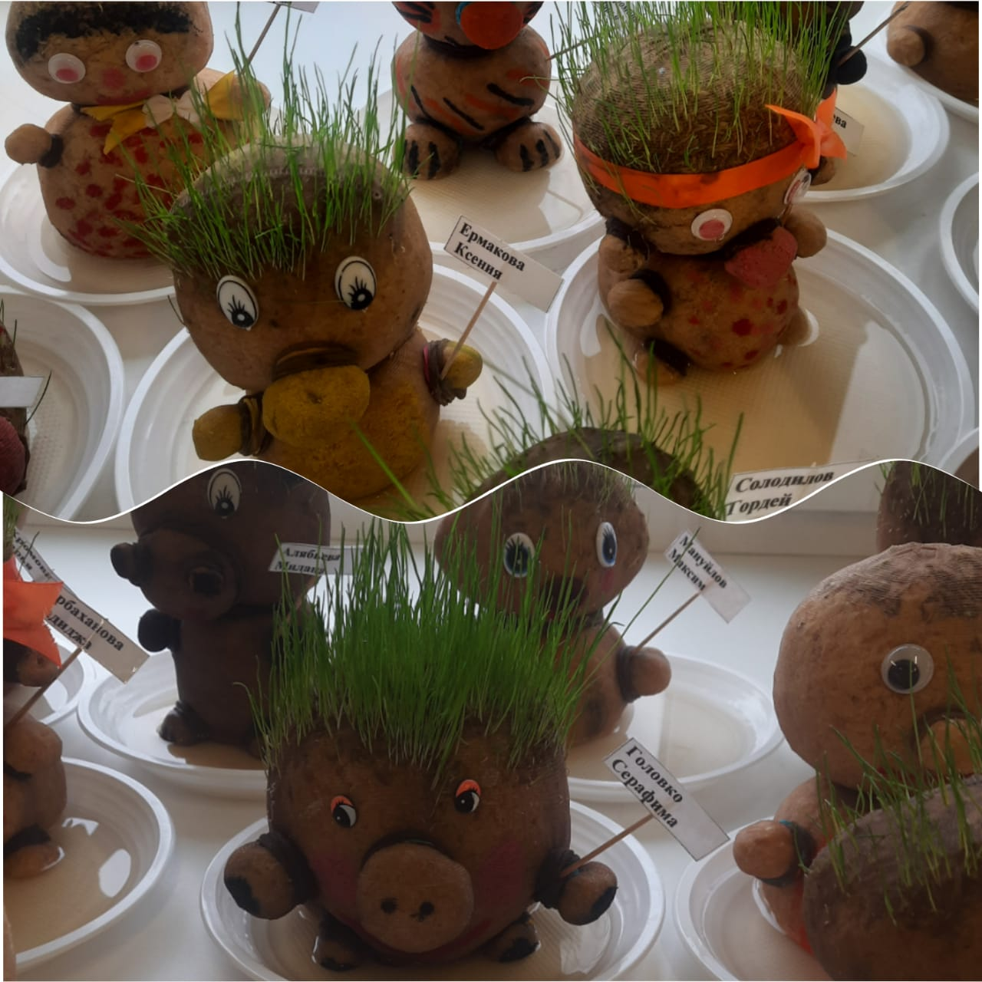
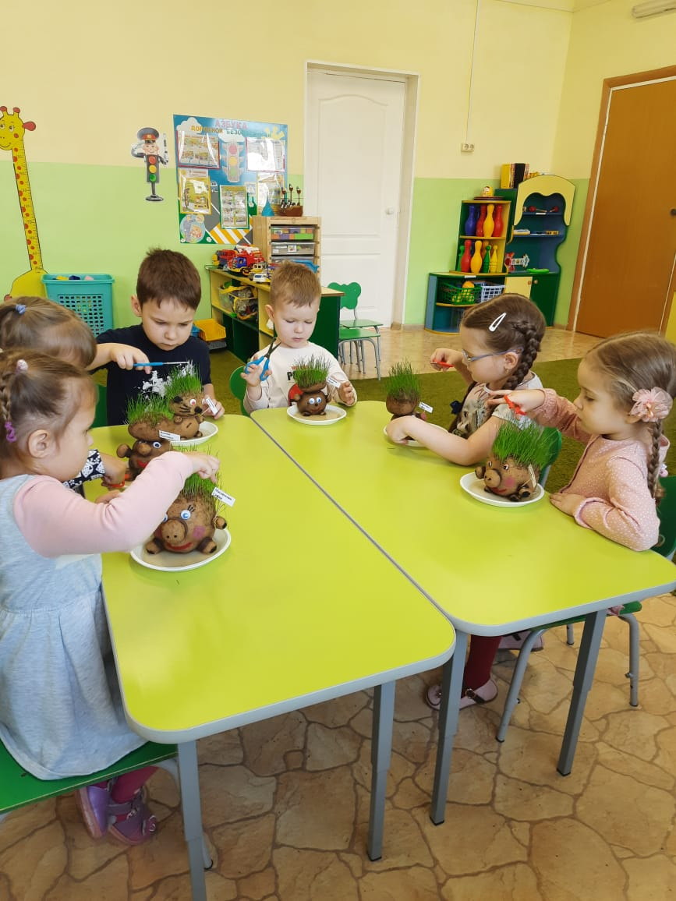
Выводы

В результате проекта дети:
1. Выяснили, как выращивать травянчика в комнатных условиях.
2. Выяснили, что важным фактором для прорастания семян являются тепло, свет, влага.
3. Узнали, что больше всего времени затрачивается на проращивание семян (от 4 до 6 дней),
4. Узнали, что для набивки лучше подходят капроновые носки, но не очень плотные. Так как, росткам придется очень трудно и долго пробиваться через плотную ткань
5. Представление образцов изделий вызвали большой интерес у детей других групп и родителей. Наша работа получила с их стороны высокую оценку. И многие дети из других групп увлеклись созданием своих травянчиков.

